Tygryski 08.05

1. Już na pewno wiecie, że stolica polski to …………….. WARSZAWA

2. Zobacz legendę o Warsie i Sawie
https://www.youtube.com/watch?v=mmRzBf_2Hsc

3. Co możemy zobaczyć w stolicy.
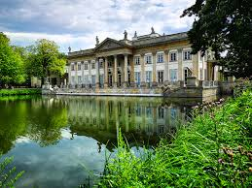 Łazienki Królewskie

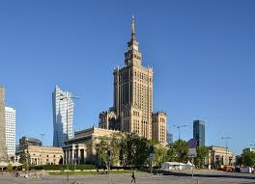 Pałac Kultury i Nauki

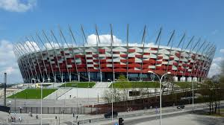 Stadion Narodowy

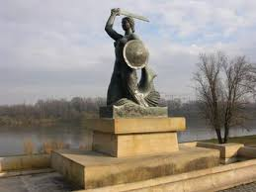 Pomnik Syrenki (Z legendy)

4. Praca w książce s. 46
Połącz ze sobą połówki pocztówek. Nazwij miejsca przedstawione na pocztówkach z pomocą rodziców.
- Rysuj fale po śladach.

5. Zabawa ruchowa z elementem skoku i podskoku.- Przeskakujemy fale.
Rodzicu , przygotuj marszowy utwór muzyczny oraz niebieską marszczoną bibułę, która
będzie naśladować morskie fale . Z bibuły wycinamy paski szerokości kilkunastu centymetrów.
Układamy je równolegle do siebie w pewnych niewielkich odstępach , tak by ,,Tygrysek”
w miarę swoich indywidualnych możliwości mógł obunóż , przeskoczyć między ,,falami”.
W rytm muzyki spaceruje po pokoju ,,plaży” a gdy natrafi na fale, sprytnie je po kolei
przeskakuje, tak by nie ,,zamoczyć” stóp . Zabawę powtarzamy kilka razy zmieniając kierunek marszu. Możemy falę co nieco zwiększyć, odsuwając bibułki od siebie .

6.Zabawa pt Zagadki o Polsce , z elementami kojarzenia(obrazy).

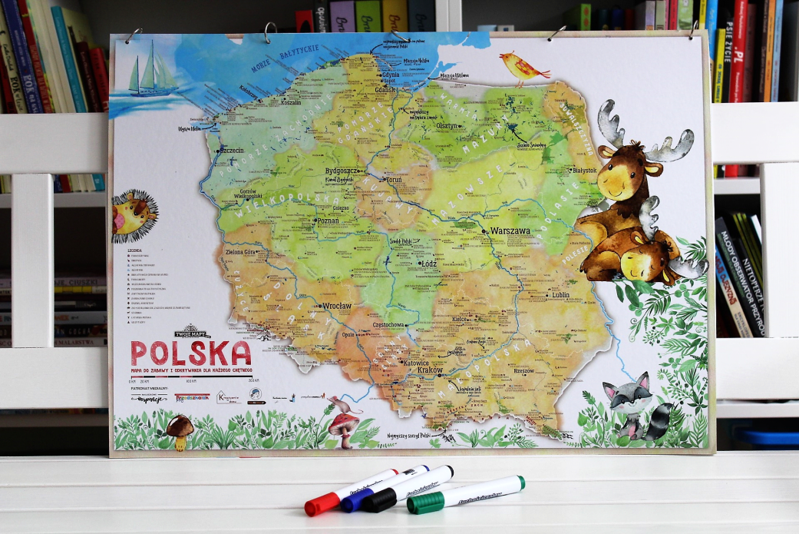

1 .

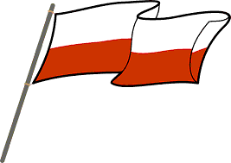

2 .

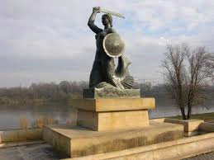

3 .

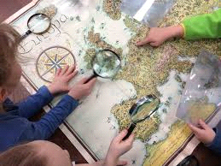

4 .

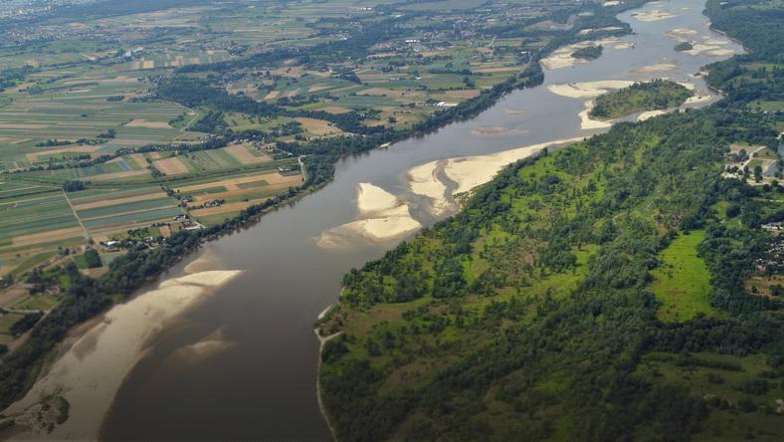

Zagadki Iwony Fabiszewskiej .

1.Ogoniasta panienka ,
miecz i tarczę ma w rękach .
Chociaż nie jest rycerzem ,
to stolicy nam strzeże .

2.Najdłuższa rzeka ,
co przez Polskę płynie ,
Warszawy i Krakowa ,
płynąc , nie ominie .

3.Gdy znaleźć chcesz jakieś miejsce
lub w podróż się długą wybierasz ,
spoglądasz na nią uważnie
lub ją ze sobą zabierasz .

4.Biel na niej jest i czerwień ,
powiewa , gdy wiatr się zerwie .
Wciągnięta na masztu szczyt ,
wisi od świtu po świt .

5.Pytanie nietrudne
to każdy przyzna : W podanej tabeli od góry są podane numery obrazków .
jak się nazywa W dolnej części wpisz numery pytań, z kojarzone
twoja Ojczyzna . z odpowiednim obrazkiem .

1. | 2. | 3. | 4. | 5.

Jeśli Masz kłopoty, Mama z Tatą są ,, w pobliżu”.

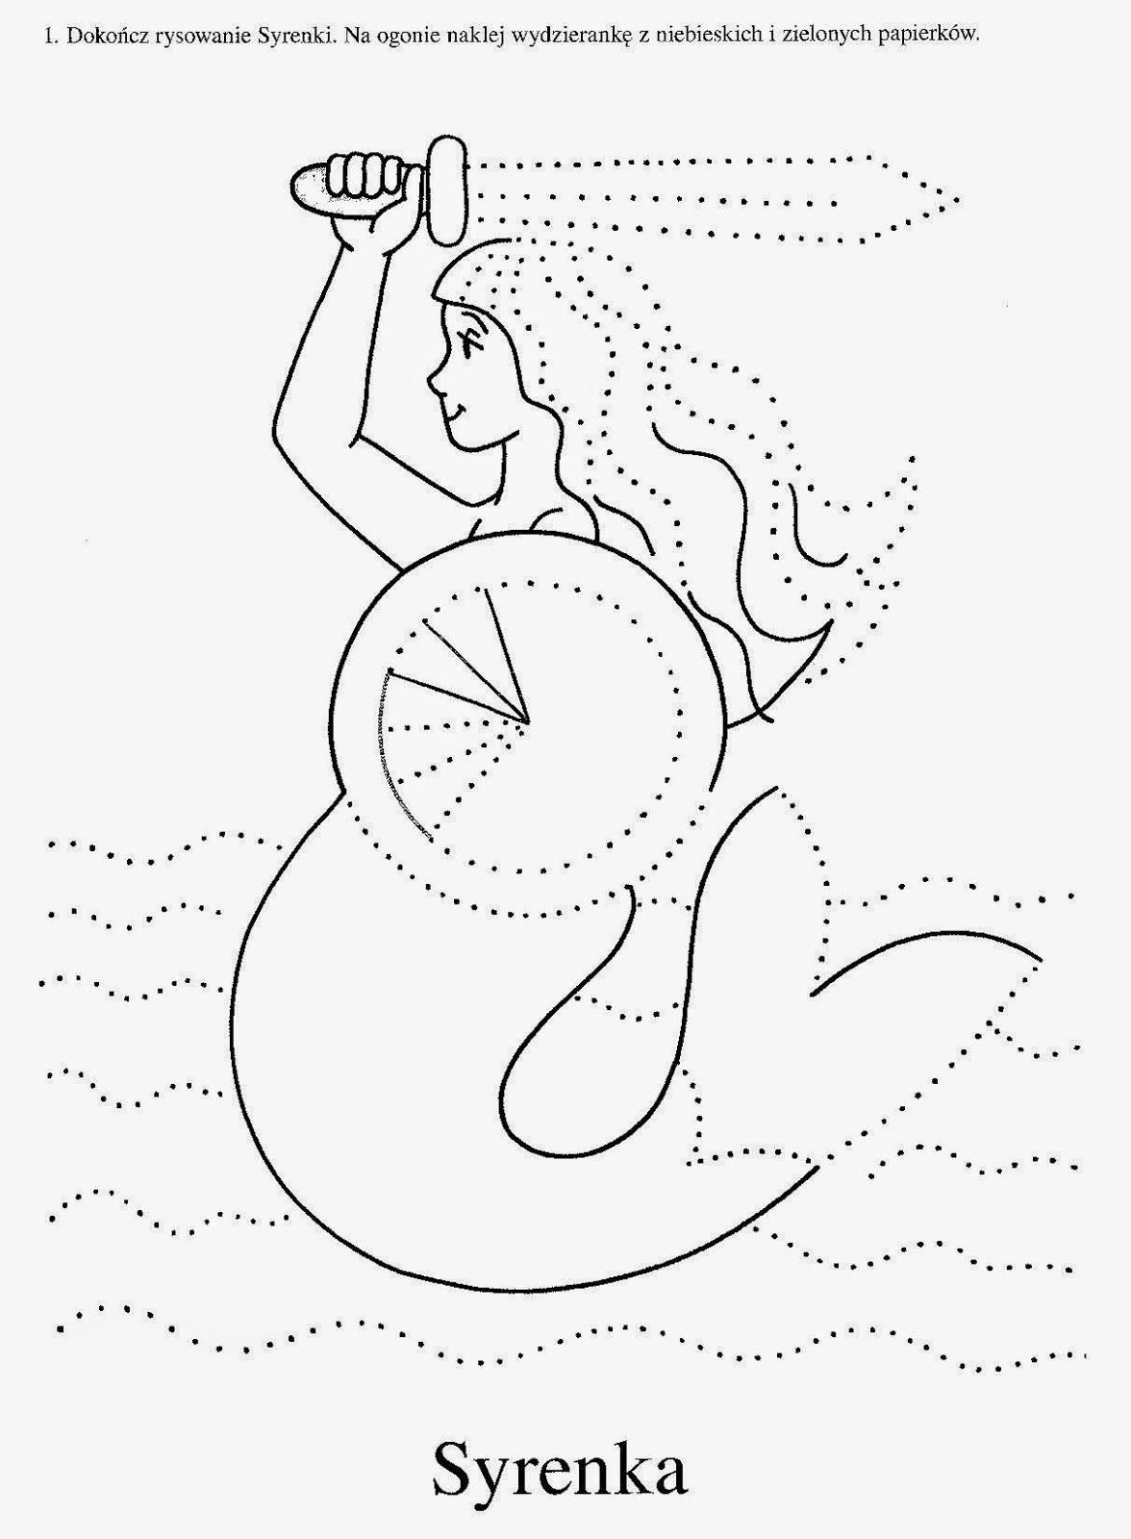
boberkowy-world.blogspot.com

